«Космос»
Цель: Познакомить детей с новым способом рисования. (мыльными пузырями).
Задачи: Формировать умение рисовать мыльными пузырями. Дать представление о космосе.
Развивать творческие способности, фантазию. Развивать дыхательную систему.
Воспитывать патриотические чувства.
Оборудование. Тонированные листы бумаги; гуашевые краски (желтого и красного цвета, разведённые мыльным раствором; трубочки для коктейля.
Предварительная работа: Затонировать альбомные листы в чёрный и синий цвет. На бумаге предварительно нарисовать звёздочки восковыми карандашами.

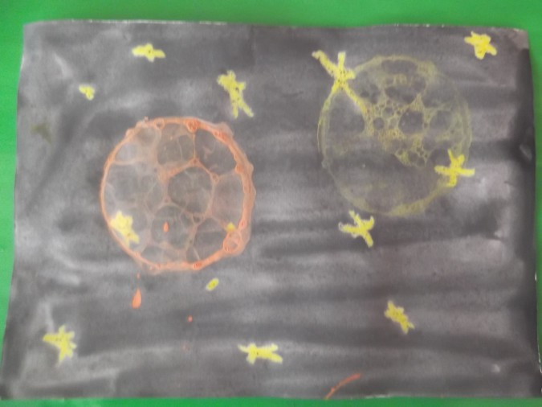

Предварительная работа: Затонировать альбомные листы в чёрный и синий цвет. На бумаге предварительно нарисовать звёздочки восковыми карандашами.
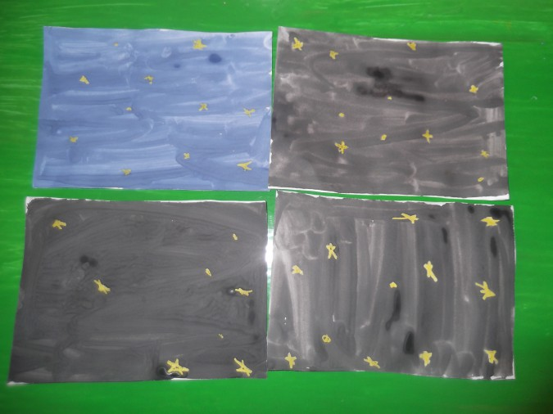
Показ способа рисования.
Сегодня нарисуем планеты с помощью мыльных пузырей. Возьмём стаканчик с краской надуем в нём пузыри, затем накроем нашим листом цветной стороной вниз, переворачиваем и планета готова.
А перед работой проведём нашу разминку.
Упражнение ПУЗЫРИКИ.
«Сделаем глубокий вдох через нос, надуем «щёчки – пузырики» и медленно выдыхаем через чуть приоткрытый рот.» Повторить 2 – 3 раза.
